1-2 классы
Выбери один вариант ответа

Кто такой пешеход?
а) Тот, кто ходит пешком
б) Тот, кто проверяет билеты в автобусе
в) Тот, кто много путешествует

Когда особенно необходимо соблюдать безопасность на дороге?
а) в темное время суток
б) всегда
в) если вблизи находится инспектор ГИБДД

Сколько сигналов у пешеходного светофора?
а) Два
б) Три
в) Один

Можно ли переходить дорогу на красный сигнал светофора?
а)Нельзя
б)Можно
в)Можно, быстрым шагом с родителями

Какой пешеходный переход изображен на картинке?
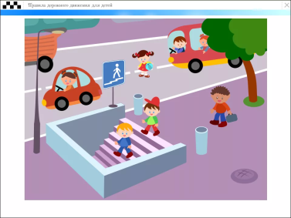а)Надземный
б)Подземный
в)Наземный

Какой стороны вы должны придерживаться, если идете по тротуару?
а) левой
б) без разницы
в)правой

Безопасно ли играть у подъезда своего дома?
а) Да, так как я там живу
б) Нет, так как к подъезду подъезжают машины

Можно ли перейти проезжую часть дороги, если недалеко расположен пешеходный переход?
а) Можно, если нет транспортных средств
б) Нельзя

Что поможет пешеходу в темное время суток стать заметным на дороге?
а) шапка с большой бомбошкой
б) световозвращающий элемент
в) яркая мишура

Какой из дорожных знаков обозначает пешеходный переход?
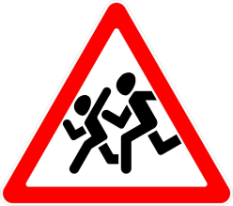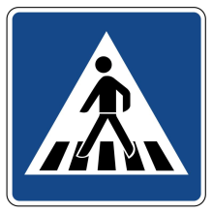
- 2. 3.

Что обозначаетэтот знак?
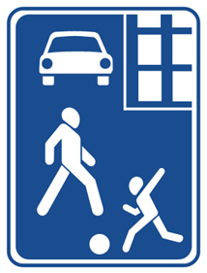

а)место для детских игр
б) место, где расположено много домов
в) место для стоянки машин.

3-4 класс
Соедини дорожный знак с его значением.
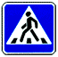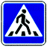 | Место остановки автобуса и (или) троллейбуса
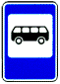 | Движение пешеходов запрещено
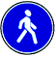 | Движение на велосипедах запрещено
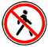 | Пешеходный переход
 | Пешеходная дорожка

Выбери один вариант ответа

Что означает сочетание красного и жёлтого сигналов светофора?
а) Можно начинать переход.
б) Скоро буден включен зелёный сигнал.
в) Светофор не исправен

Разрешено ли пешеходам пересекать проезжую часть в зоне видимости светофора?
1. да
2. нет
3. только если нет движущегося автотранспорта

Какие сигналы имеет пешеходный светофор?
А) Красный и зеленый.
Б)желтый
В Красный, зеленый, желтый.

Можно ли переходить дорогу, если светофор неисправен?
А) Нельзя
Б) Можно, соблюдая правила безопасности

Как должен идти пешеход, если нет тротуара?
А)Передвигаться можно только на машине.
Б) По обочине, навстречу идущему транспорту.
В)По середине дороги

Можно ли играть у дороги?
А) Можно, если это спокойные игры
Б)Нет, так как своими действиями можно провоцировать разные аварийные ситуации

Какой стороны должен придерживаться пешеход на пешеходных дорожках и тротуарах?
А) С левой стороны
Б) С правой стороны
В) Без разницы, можно и по середине

Как перейти дорогу после того, как вышел из общественного транспорта?
А) в любом удобном месте
Б) Обойти транспорт сзади
В) Дождаться, когда отъедет транспорт и перейти дорогу, соблюдая безопасность

Безопасно ли переходить дорогу, когда слушаешь музыку через наушники ?
А) Да, если при этом смотреть по сторонам;
Б) Нет, необходимо постоянно быть внимательным
В) Да, если быстро переходишь дорогу

Каким участником дорожного движения является человек на картинке?
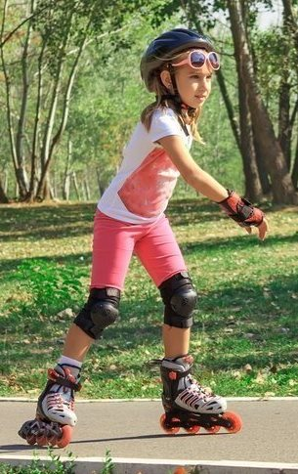А) Пешеход
Б) Водитель
В) Роллер

5-7 классы
Выбери один вариант ответа

Можно ли идти по обочине дороги?
а) Нельзя
б) Можно, если на дороге нет автомобилей
в) Если нет тротуара, то можно идти по обочине навстречу транспорту

Обязан ли пешеход пропустить автомашину с включенными проблесковыми маячками и сиреной, если на пешеходном светофоре загорелся зеленый сигнал?
а) Обязан пропустить
б) Не обязан, ведь загорелся зеленый сигнал.

Где можно переходить проезжую часть дороги в деревне, если нет пешеходного перехода?
а) в любом месте, где удобно
б) В местах, где дорога хорошо просматривается в обе стороны.
в) На повороте дороги.

Как следует поступить пешеходу, если надо перейти дорогу после выхода из автобуса?

А) Обойти автобус спереди.
Б) Обойти автобус сзади.
В)Подождать, когда автобус уедет, дойти до ближайшего пешеходного перехода и перейти по нему.

Что означает мигание желтого сигнал светофора на перекрестке?
А) Можно переходить дорогу, убедившись в безопасности – перекресток не регулируется.
Б) Переходить дорогу запрещено.

Где разрешено ожидать общественный транспорт?
А) На обочине дороги;
Б) На посадочной площадке, при необходимости выходить на проезжую часть, чтобы посмотреть, не приближается ли транспорт
В) На посадочной площадке, а при отсутствии – на тротуаре или обочине.

Как должны располагаться световозвращающие элементы на одежде пешехода?
а) спереди;
б) сзади;
г) с разных сторон

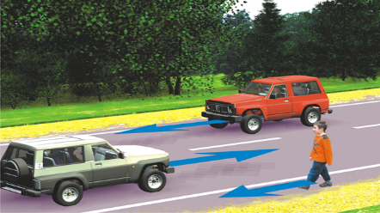Правильно ли двигается пешеход вне населенного пункта?
А Да
Б Нет

Опишите действия

Подросток ,укутавшись в капюшон, при этом слушающий музыку в наушниках, подошел к нерегулируемому пешеходному переходу. Что необходимо сделать ему для безопасного перехода проезжей части:
________________________________________________________________________________________________________________________________________________________________________________________________________________________________________________________________________
Ответ: остановиться, снять капюшон, убрать наушники, убедиться в безопасности, посмотрев в разные стороны, и, когда транспортные средства остановились, перейти проезжую часть дороги

8-11 классы
Выбери один вариант ответа

Что обозначает сигнал регулировщика, если он встал к пешеходу спиной?
А) Разрешено движение в прямом направлении.
Б) Ничего не обозначает.
В) Движение пешеходов запрещено.

Какое положение регулировщика запрещает движение всем участникам движения?
А) Руки вытянутые в стороны или опущены.
Б) Рука поднятая вверх.
В) Правая рука вытянута вперед.

С какого возраста наступает административная ответственность за нарушение ПДД РФ?
А)с 14 лет.
Б)с 16 лет.
В)с 18 лет.

Какое наказание предусмотрено пешеходу, который первый раз нарушил ПДД ?
А)Исправительные работы.
Б)Предупреждение или административныйштраф.
В)Административный арест на 3 суток

Приравниваются ли к пешеходам лица, передвигающиеся на роликовых коньках или самокатах?
А) Да.
Б) Нет

Что должен сделать пешеход, переходящий проезжую часть при приближении транспортного средства с включенными маяками синего цвета со специальным звуковым сигналом?

А) Побыстрее перейти проезжую часть
Б )Остановиться на проезжей части и зафиксировать происходящее на телефон
В)Дождаться, когдаему предоставит преимущество данное транспортное средство.

Как должен двигаться пешеход по загородной дороге?
А) По обочине или краю дороги в попутном направлении транспорта (по правой стороне)
Б)По середине дороги
В) По краю проезжей части навстречу движению транспортных средств (по левой стороне).

Как в пасмурную погоду пешеходом воспринимается скорость встречного автомобиля?
А) меньше, чем в действительности;
Б) больше, чем в действительности;
В) представления о скорости не изменяются.

С какого расстояния может быть заметен световозвращающий элемент на одежде человека при движении автомобиля с включенным ближним светом фар?
а) с расстояния до 50 метров;
б) с расстояния 50-100 метров
в) с расстояния 100-150 метров.

Дорожный знак «Дети» означает:
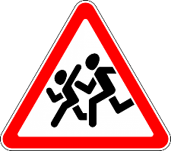
А) место для перехода через проезжую часть;
Б) участок дороги вблизи детского учреждения, на проезжей части которого возможно появление детей
В) пешеходную зону для прогулок детей.

Если пешеход слушает музыку в наушниках, что он должен сделать при пересечении проезжей части:
А) Убрать наушники
Б) Ничего не должен делать
В) Добавить громкость

Опишите действия

Велосипедист подъехал к нерегулируемому пешеходному переходу. Что необходимо сделать ему для безопасного пересечения проезжей части:
________________________________________________________________________________________________________________________________________________________________________________________________________________________________________________________________________

Ответ: поднять руку вверх, остановиться, слезть с велосипеда(спешиться), убедиться в безопасности, посмотрев в разные стороны, и, когда транспортные средства остановились, перейти проезжую часть дороги)

